金彭羽 ｜ 大学生家教（4年教辅经验）
📞 13759525063（微信同号） | 小学教学 · 初中教学 · 高中教学 | 男 · 20岁 | 云南昆明 | 天津授课 | 线上+线下
📋 基本信息
学校： | 中国民航大学
专业 / 年级： | 交通运输（王牌专业 · 特色专业） · 大三
电话（微信同号）： | 13759525063
可教科目 / 时间： | 小学教学、初中教学、高中教学（数学为主） | 时间与家长协商
授课方式 / 地点： | 线上 + 线下均可 | 天津
政治面貌： | 共青团员
💬 自我介绍
我就读于中国民航大学交通运输专业（王牌专业），高考数学全省前3%，大学期间5门数学核心课程均在90分以上，GPA位列专业前4%。我拥有4年教辅经验，累计辅导学生超百人，其中青竹课堂教学帮助83人取得满绩，中考数学辅导20余人中13人达95分以上。我擅长将复杂的数学知识拆解为易懂的模块，针对不同学生因材施教，注重培养解题思维而非机械刷题。性格耐心稳重，对待教学认真负责，致力于让每一位学生都能在数学学习中找到自信与乐趣。
🎓 学业成绩
123/150  高考数学  全省前3% | 3.86/4.0  大学GPA  专业前4% | 97分  高等数学  两学期均97 | CET-4  英语水平  大学英语四级
线性代数 95分 ｜ 概率论与数理统计 92分 ｜ 运筹学 97分
📊 教学成果
83人  青竹课堂数学课程  取得满绩 | 20+人  中考数学  95分以上达13人 | 6人  辅导初中化学  90分以上高分 | 线上+线下  授课方式灵活  支持远程教学
👨‍🏫 教学经验
▸ 小初高数学一对一辅导
▸ 辅导过多名小学、初中、高中学生，覆盖基础巩固、能力提升、考前冲刺等不同需求
▸ 针对每位学生定制个性化学习方案，从薄弱环节入手，逐个击破知识盲区
▸ 擅长将复杂题型归纳为清晰的解题模板，帮助学生建立系统思维，做到举一反三
▸ 所带学生成绩均有显著提升，获得家长与老师的一致好评
▸ 培训机构助教
▸ 协助主讲老师完成课堂教学、作业批改与课后答疑，积累了丰富的面对面辅导经验
▸ 中国民航大学空管学院"青竹课堂"讲师
▸ 主讲高等数学、线性代数、概率论与数理统计、运筹学等多门数学课程
▸ 帮助众多同学攻克数学难题，带领班级平均绩点提升 0.1
▸ 具备将抽象数学知识讲得通俗易懂的扎实功底
📸 教学风采
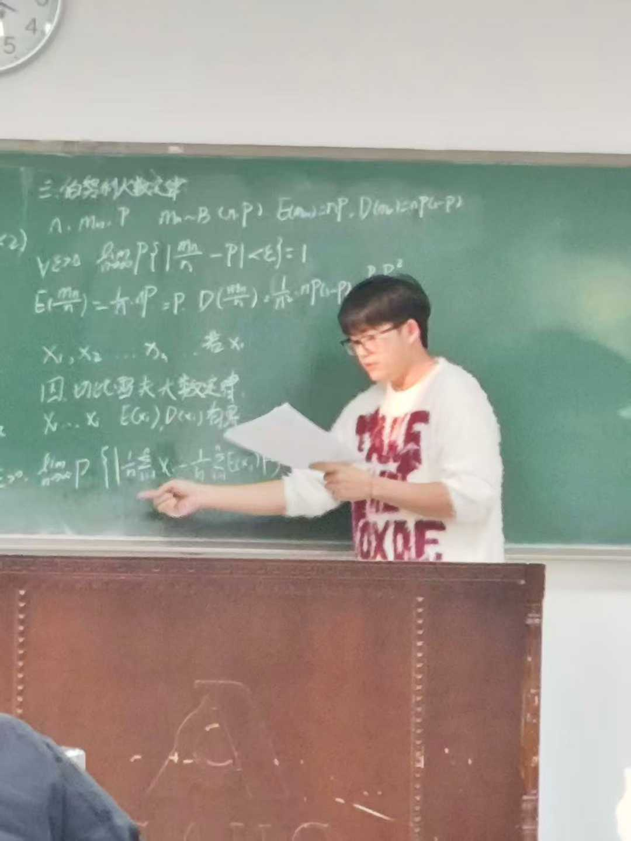 | 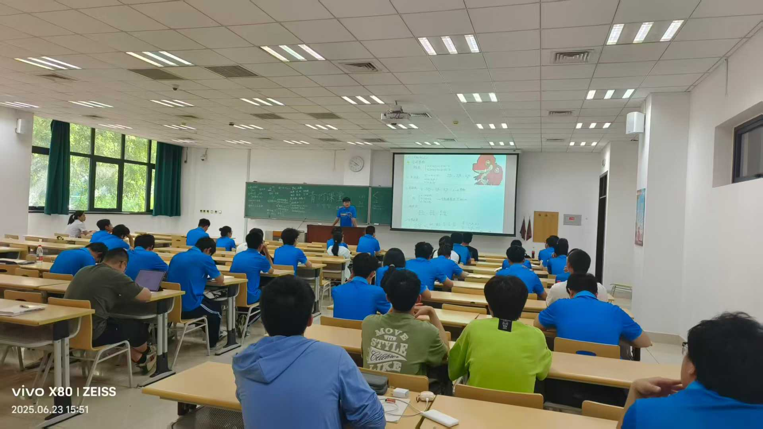 |  | 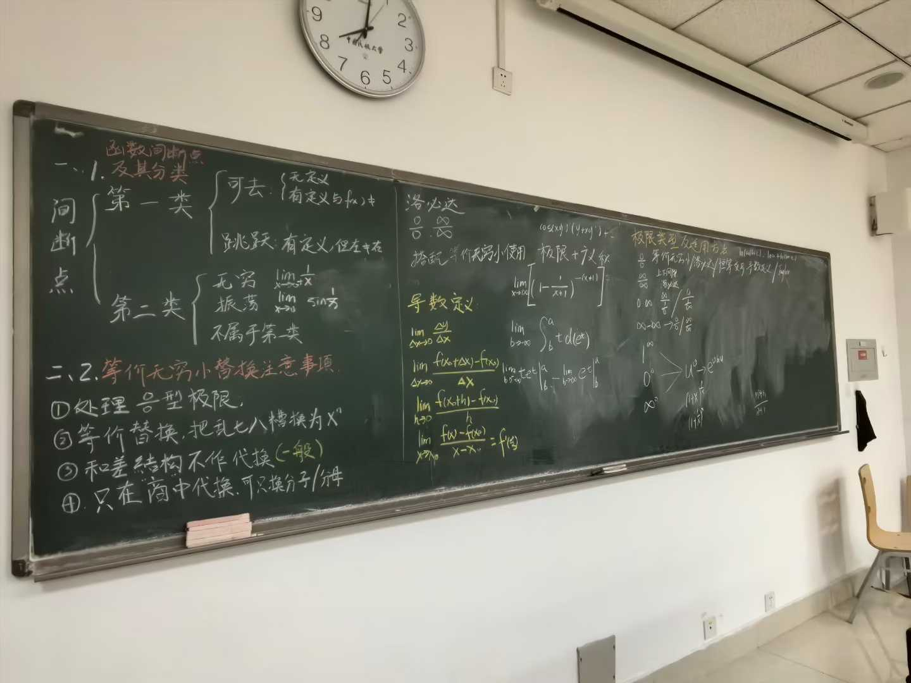 | 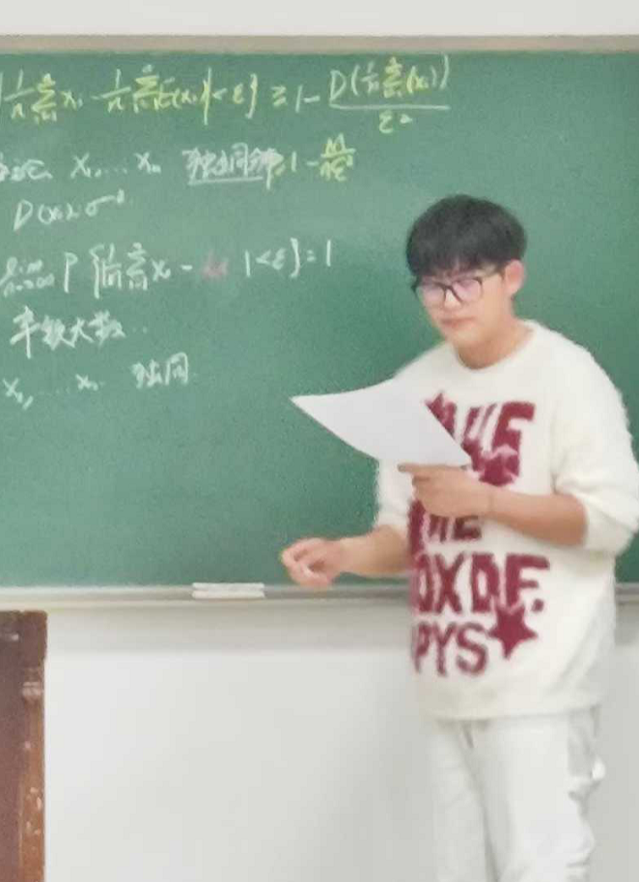
🏆 荣誉与竞赛
▎奖学金
🥇 国家励志奖学金 🥈 人民一等奖学金
▎校级荣誉
⭐ 优秀大学生 ⭐ 优秀共青团员 🏅 云支教标兵个人 📚 求实班团课优秀学员 🌟 社会实践优秀团队
▎学科竞赛
🥉 数学竞赛三等奖 🎖️ 入围天津市数学竞赛 🧪 化学竞赛三等奖 📖 人文知识竞赛二等奖
▎创新创业 & 科研
🥈 国创赛校级银奖 🥉 国创赛校级铜奖×2 🔬 大创项目负责人 💻 软著1项 📄 学术论文2篇
👔 学生工作经历
📋 班级团支书 📊 年级助理 🎓 校招生办助理团团长 📨 两年招生录取工作 📖 助教·助研·助管
💡 丰富的学生工作经历培养了出色的沟通能力、责任心与组织协调能力，能够与家长、学生保持良好互动。
💡 教学风格
🔍 逻辑清晰  将复杂知识点拆解为简单步骤  让学生真正理解而非死记硬背 | 📐 归纳总结  提炼题型规律与解题模板  帮助学生举一反三、触类旁通
🤝 耐心细致  不厌其烦地反复讲解  直到学生完全掌握为止 | 🎯 因材施教  根据薄弱环节与学习特点  定制个性化教学方案

好的教育不仅是提分，更是培养学习能力与解决问题的自信

